**Дидактическое пособие**

**Тематическое полотно «Стрелецкая степь»**

**Аннотация**

Данное дидактическое пособие: тематическое полотно «Стрелецкая степь» предназначено для детей дошкольного возраста от 3 до 7 лет. Оно имеет развивающее, обучающее и воспитательное значение в развитии дошкольников. Дидактическое пособие «Стрелецкая степь» может быть использовано в следующих образовательных областях: речевое развитие, социально- коммуникативное развитие, познавательное развитие, художественно-эстетическое развитие. Пособие «Стрелецкая степь» можно использовать практически в любых видах детской деятельности в ознакомлении с художественными произведениями, игровой, коммуникативной, познавательно исследовательской. Оно прекрасно подходит для индивидуальной, подгрупповой и фронтальной работы с дошкольниками Пособие можно применять как в организованной совместной со взрослым, так и в свободной, самостоятельной деятельности детей. Дидактическое пособие «Стрелецкая степь» многофункционально, легкое в изготовлении и удобное в применении, а главное, вызывает интерес у детей. Данное пособие способствует формированию первичных представлений об объектах окружающего мира, развитию познавательного интереса, любознательности, коммуникативных навыков.

К раздаточному материалу можно прикрепить магнитные крепления. Благодаря элементам, которые входят в комплект, ребенок сможет самостоятельно оформить степь и организовать игры с элементами пособия. Пособие разработано с учетом современных педагогических технологий, способствующих активизации деятельности дошкольников, индивидуализации обучения, воспитания познавательной активности детей, интереса к чтению художественной литературы и адресовано родителям и воспитателям дошкольных учреждений.

**Цель:** формирование интереса у детей дошкольного возраста к ознакомлению с природой Курской области посредством развития представлений о Центрально-черноземном государственном биосферном заповеднике им. В. В. Алехина «Стрелецкая степь».

**Задачи:**

* совершенствовать умения детей различать виды растений, зверей, насекомых, обитающих на территории Центрально-черноземного государственного биосферного заповедника им. В. В. Алехина «Стрелецкая степь»;
* развивать способность к целостному восприятию географического понятия: природная зона «степь»;
* развивать речь, логическое мышление, сенсорное восприятие, обогащать словарный запас и стимулировать творческую активность детей;
* воспитывать чуткость и эмоциональную отзывчивость к красоте природы Курского края, прививать интерес к заповедным местам, любовь и заботливое отношение к окружающему миру.

**Комплектация дидактического пособия «Стрелецкая степь»:**

**1. Демонстрационный материал:** тематическое полотно – фотография «Стрелецкая степь» представляет в разное время года и разные участки Центрально-черноземного государственного биосферного заповедника им. В. В. Алехина «Стрелецкая степь» (находится ниже).

*Достаточно распечатать на цветном принтере на бумаге различного формата и располагать раздаточный материал в зависимости от поставленных педагогических задач.*

**2. Раздаточный материал: «Насекомые»:** Жук-олень, бабочка Махаон, Клоп итальянский, Богомол, Бражник молочайный, Пчела плотник, **«Пауки»**: Аргиопа Брюнниха, Пизаура Удивительная, Тарантул южнорусский.

**3. Раздаточный материал: «Звери»:** Кабан, Суслик,Енотовидная собака, Слепыш Обыкновенный, Водяная кутора, Бурый Ушан, Бобр, Волк, Ёж белогрудый, Заяц-русак, Лиса, Косули, Норка американская

**4. Раздаточный материал:** **«Птицы»**: Ястреб-тетеревятник, Орёл-карлик, Чеглок, Пустельга, Коршун, Золотистая щурка, Орлан Белохвост, Соловей обыкновенный, Белая цапля, Болотная сова, Лебедь шипун.

**5. Раздаточный материал: «Растения»:** Венерин башмачок настоящий, Касатик (ирис) безлистный, Лосняк Лезеля, Рябчик русский, Пион тонколистный, Рябчик шахматный, Рябчик русский, Булбокодиум, Миндаль, Пролесок, Чабрец меловой, Дендрантема Завадского, Шивекерия подольская, Проломник Козо-Полянского, Волчеягодник боровой, Ковыль перистый.

**6. Раздаточный материал: «Земноводные»:** Чесночница, Тритон Гребенчатый, Жерлянка краснобрюхая, Жаба зеленая, Лягушка съедобная, Ящерица, Уж, Гадюка, Ящерица прыткая, Гадюка степная.

***Раздаточный материал распечатывается из презентации «Стрелецкая степь», на обратную сторону раздаточного материала возможно прикрепление магнита:*** [***https://disk.yandex.ru/d/J27DXW1oACrDzA***](https://disk.yandex.ru/d/J27DXW1oACrDzA)

**Стрелецкий участок**

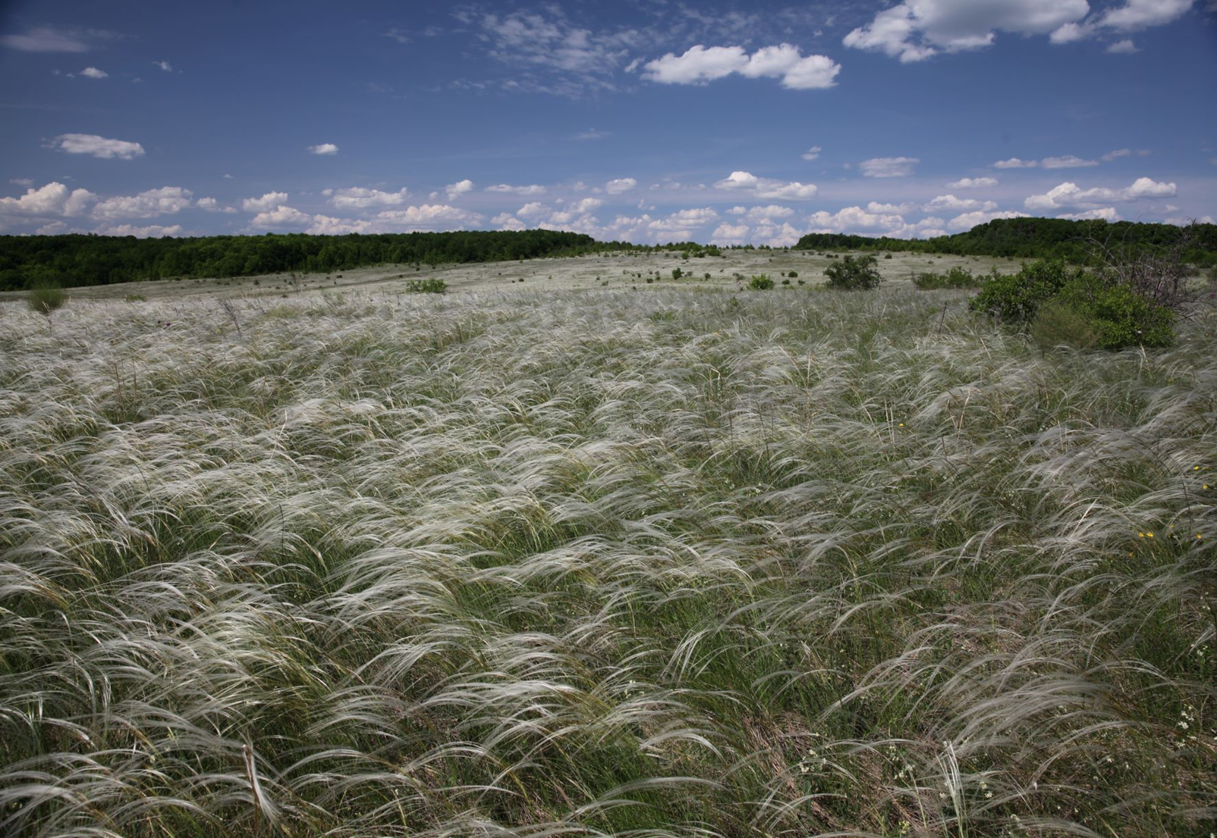

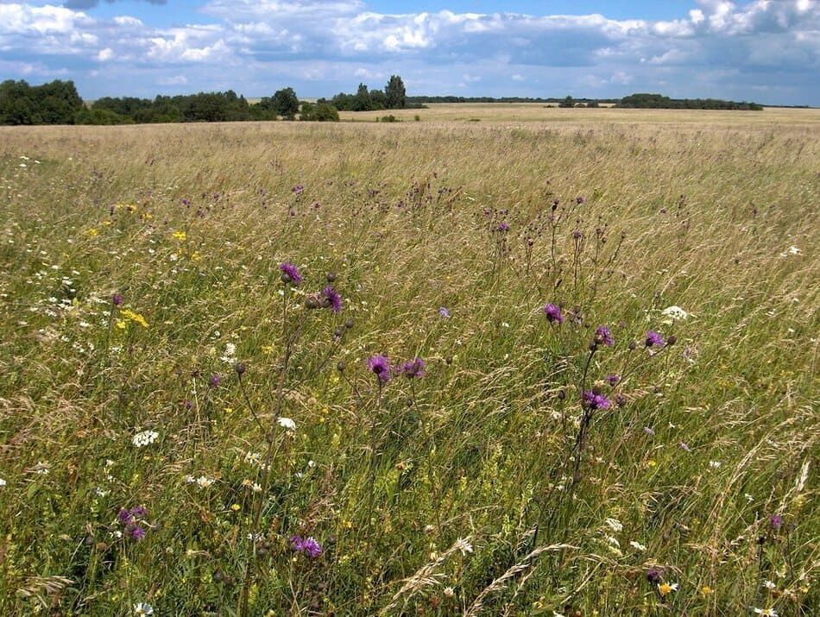

**Казацкий участок**

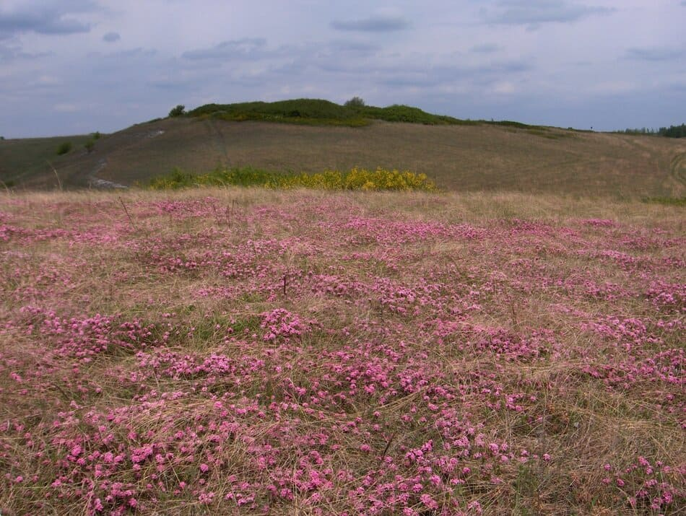

**Участок Букреевы Бармы** 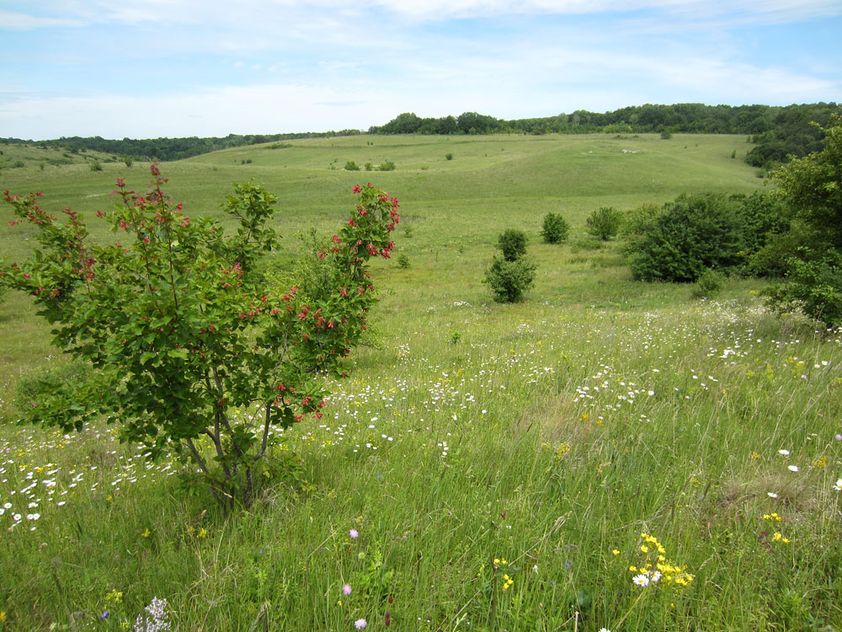

**Участок Баркаловка** 

**Зоринский участок**

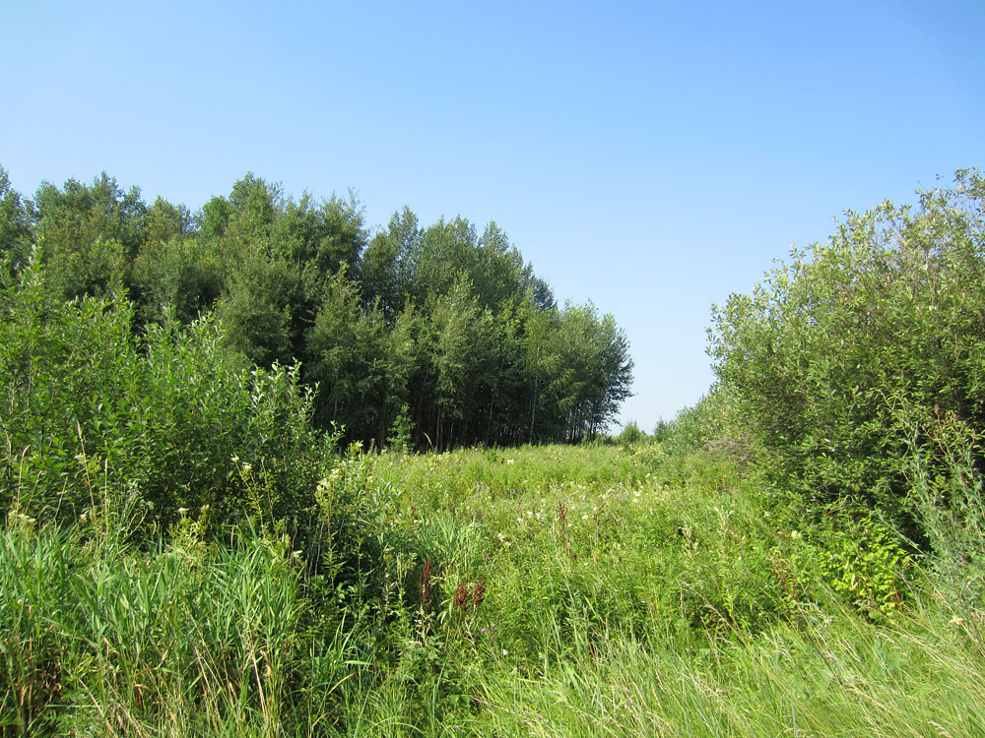

**Участок Пойма Псла**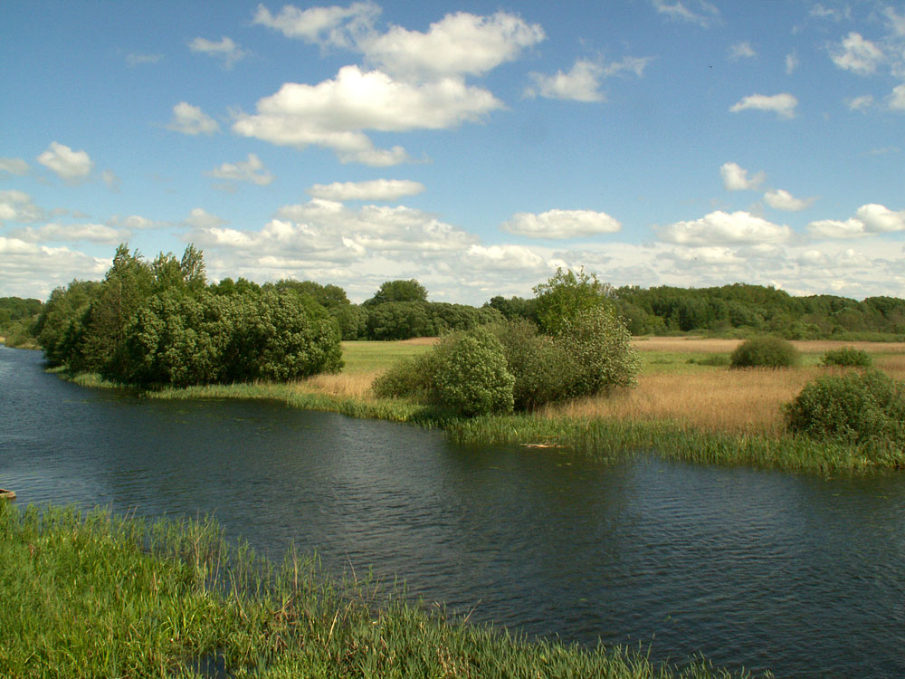

**Методические приемы работы с дидактическим пособием**

В работе с пособием используются различные варианты игровых заданий и упражнений с учетом возрастных и индивидуальных особенностей детей. Это:

чтение и слушание художественных произведений о насекомых, животных, птицах и растениях;

рассматривание сюжетных композиций;

* эвристические беседы;
* составление коротких рассказов;
* отгадывание загадок;
* дидактические игры и упражнения: «Придумай рассказ», «Кто куда прилетел?», «Когда это бывает?», «Что где находится?», «Что изменилось?», «Растения – наши друзья!», «Один – много», «Посчитай и скажи сколько?», «Почемучки на поляна», «Чего не стало?», «Не ошибись!», «Угадай, как правильно?» и другие.

По заданию педагога или самостоятельно дети могут размещать модели и картинки предметов на тематическом полотен «Стрелецкая степь».